Лекция
ИСиТ, ПОИБМС -3

- Docker: платформа для разработки, доставки и эксплуатации приложений. Основное назначение – упростить развертывание приложения

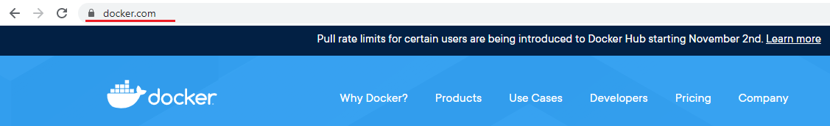

- Docker: Docker = Docker Desktop(Engine) + Docker Hub
- Docker: Docker Hub – облачный сервис для распространения контейнеров.
- Docker: Docker Engine – механизм (сервис и приложение) для создания и функционирования контейнеров.
- Docker: image – read only template – шаблон для чтения.
- Docker:
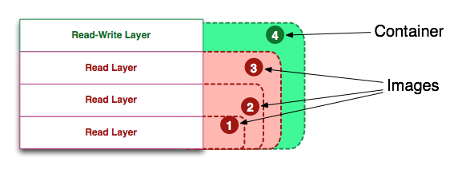

- Docker: Union File System (UFS)
- Docker: установка
- Docker: Windows
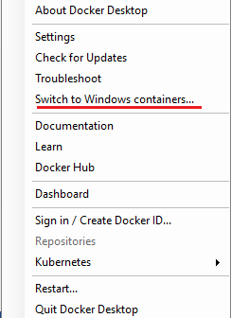

- Docker: посмотреть версию установленного docker

- Docker: 1)проверить в локальном репозитории наличие образа (image) debian; 2) скачать image debian из глобального репозитория; 3)запустить на исполнение (создать контейнер); 4)выполнить ECHO.

- Docker: раньше был установлен image hello-world; запуск (создание) контейнера hello-world.

- Docker: -i интерактивный режим (stdin); -t (псевдо-терминал), запустить bash.

- Docker: посмотреть контейнеры

- Docker:удаление контейнеров

- Docker: на основе image debian создать контейнер с именем cowsay (--name), с именем хоста cowsay (--hostname) и запустить в интерактивном терминале(-it) bash, в bash выполнить команду hostname.

- Docker: продолжение, обновление системных пакетов (apt-get update).

- Docker: продолжение, установить программы fortune, cowsay

- Docker: продолжение, выполнить программы fortune, cowsay в рамках контейнера

- Docker: создать образ (image) из контейнера
- Docker: запуск приложения через образ smw60/cowsay_image

- Docker: создать image, Dockerfile, FROM – базовый image (из репозитория Docker hub), RUN – команды выполняемые в командной строке при создании image

- Docker: запуск программы fortune

- Docker: запуск программы cowsay

- Docker: запуск bash в интерактивном режиме (-it)

- Docker: Dockerfile, ENTRYPOINT – старт при запуске

- Docker: запуск контейнера c ENTRYPOINT

- Docker: Dockerfile, COPY – копировать файл в image, скрипт для ENDPOINT.

- Docker: Dockerfile, MAINTAINER, выгрузить image в репозиторий Docker Hub

- Docker: запуск в Linux(Centos)приложения (контейнера) каталогизированного (Docker Hub)
- Docker: запуск Windows(Windows 10)приложения (контейнера) каталогизированного в Docker

- Docker: Dockerfile,

docker build -t smw60/uwsr -f https://raw.githubusercontent.com/AdoptOpenJDK/openjdk-docker/master/8/jdk/centos/Dockerfile.hotspot.releases.full

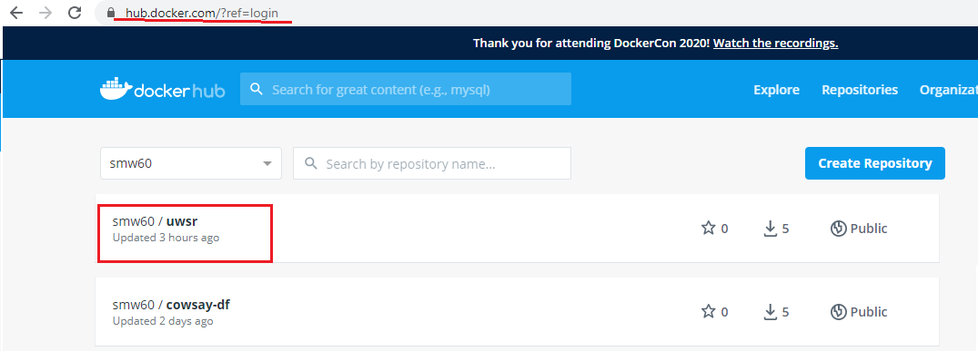

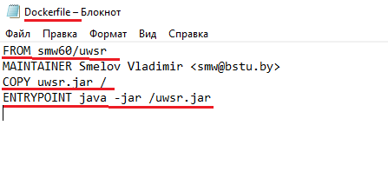
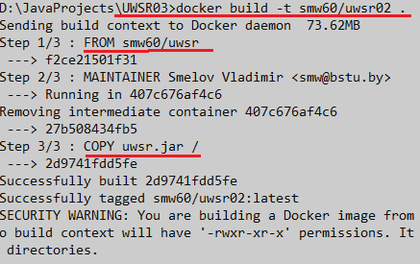

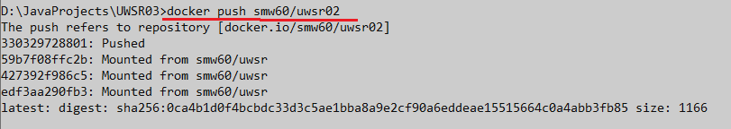

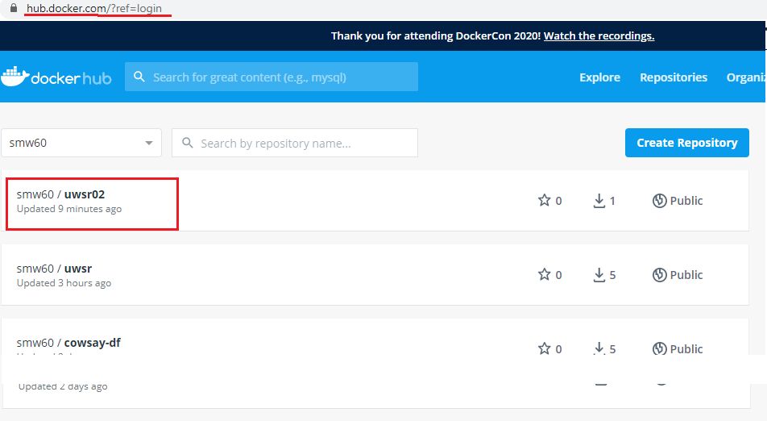

- Docker:docker windows, run, задано имя (--name) соответствие портов (-p)
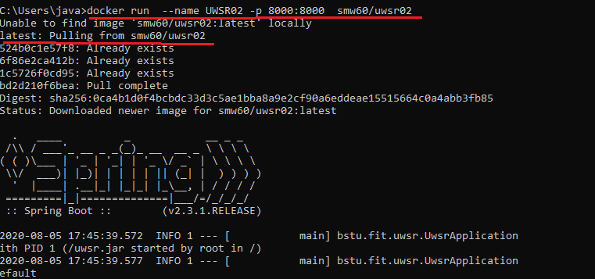

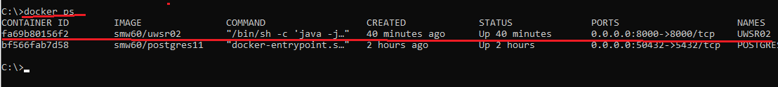
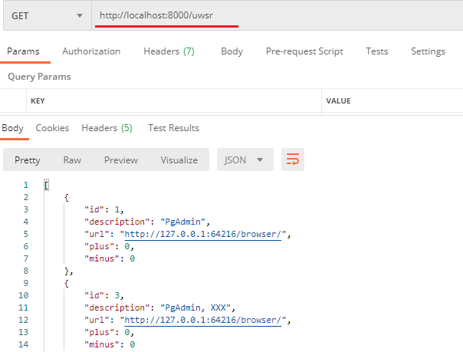

- Docker: остановить (stop) контейнер
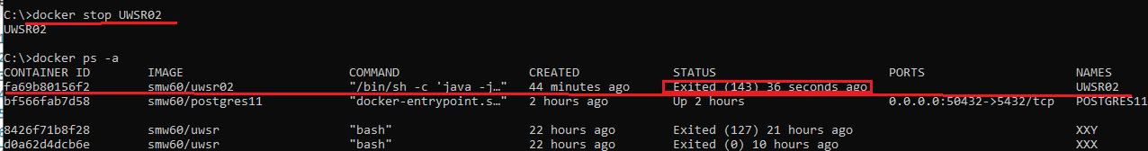

- Docker: возобновить (start) контейнер
